

Checkliste:

Veranstaltungen für Menschen mit Sinnesbehinderung barrierefrei planen


Inhalt
Vorwort 3
1. Barrierefreiheit 5
1.1. Fuß-Rad-Prinzip 6
1.2. KISS-Regel 7
1.3. Zwei-Sinne-Prinzip 7
2. Menschen mit Sinnesbehinderung 8
2.1. Taubheit/Gehörlosigkeit, Schwerhörigkeit und Hörbehinderung 9
2.2. Blindheit und Sehbehinderung 11
2.3. Taublindheit und Hörseh- oder Sehhörbehinderung 12
3. Checkliste für eine barrierefreie Veranstaltungsplanung und –durchführung 14
3.1. Zusätzliche Tipps für Ihre barrierefreie Veranstaltung 24
4. Zum Abschluss 26
Bei Fragen nehmen Sie gerne Kontakt auf! 27
5. Glossar 28
6. Quellen und Links 33

Vorwort
  - Barrierefreiheit für alle - einschließlich für Menschen mit Sinnesbehinderung
Sie sind Veranstaltungsplaner/in und organisieren eine Veranstaltung für ALLE Menschen, mit und ohne Behinderung?
Ganz egal, ob eine Veranstaltung eher groß oder klein ist: Barrierefreiheit muss schon bei der Vorbereitung bedacht sein. Es klingt einfach, doch dem Anspruch der Inklusion gerecht zu werden, ist eine herausfordernde Aufgabe.
Ganz dem Vorbild des Übereinkommens der Vereinten Nationen über die Rechte von Menschen mit Behinderung (UN-BRK) folgend, soll die Teilhabe für alle Menschen ermöglicht werden. In der vorliegenden Checkliste erfahren Sie daher, wie Sie Ihre Veranstaltung bestmöglich barrierefrei gestalten können. An dieser Stelle soll positiv hervorgehoben werden, dass bereits verschiedene Checklisten entwickelt wurden, damit Veranstaltungen barrierefrei geplant und durchgeführt werden können.
Daher soll mit dieser Broschüre das Rad nicht neu erfunden werden. Da bisherige Checklisten aber nicht oder nicht tiefgehend Sinnesbehinderungen berücksichtigen, liegt der Fokus dieser Checkliste allein auf Menschen mit Sinnesbehinderung und Ihren Bedarfen. Sie werden hier keine Sammlung von DIN-Normen finden, sondern erhalten praktische Hinweise zur Umsetzung.
Das KSL-MSi-NRW hat eine Checkliste erstellt, an welcher Sie sich für Ihre Veranstaltung orientieren können. Nicht nur Menschen mit Sinnesbehinderung profitieren davon, sondern alle Teilnehmer.
Die Checkliste erhebt keinen Anspruch auf Vollständigkeit, da der Barrierefreiheit keinerlei Grenzen gesetzt sind und immer wieder aufs Neue individuelle Lösungen entwickelt werden können. Um den Rahmen der Checkliste nicht zu sprengen, haben wir auf Vertiefungen verzichtet. Ebenso finden Sie keine genaue Zeitempfehlung, da der Zeitfaktor bei der Planung von vielen unterschiedlichen Punkten beeinflusst wird und somit nicht allgemeingültig sein kann. Wir empfehlen mit der Organisation einer barrierefreien Veranstaltung frühzeitig zu beginnen. Je früher die Barrierefreiheit bei der Planung berücksichtigt ist, desto einfacher wird die Umsetzung.
Hinweis: Erklärung zu Fachbegriffen mit Sternchen (*) finden Sie im Glossar (Kapitel 5).

1. Barrierefreiheit
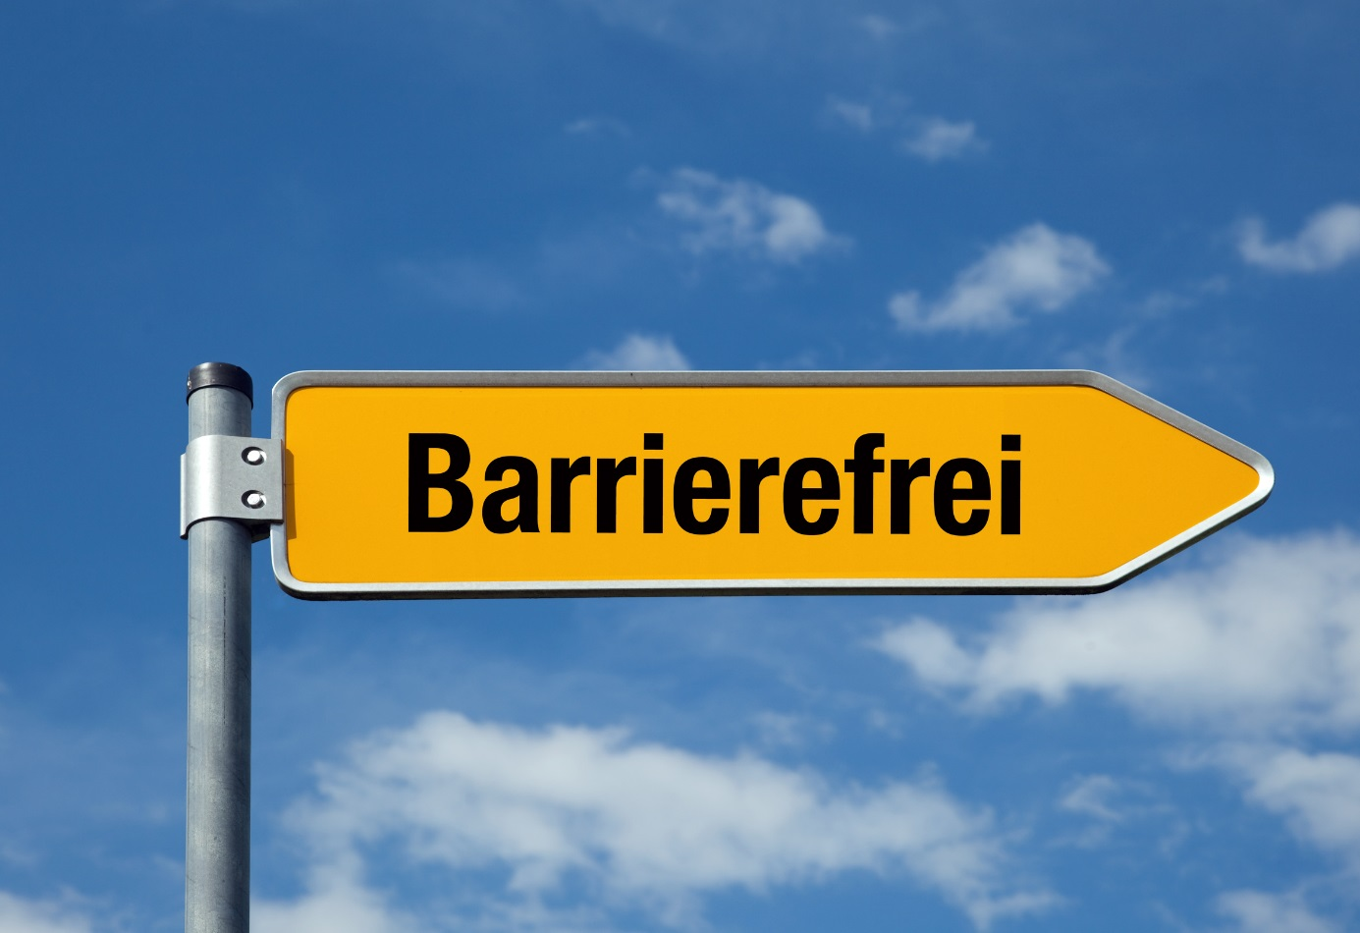
Bei „Barrierefreiheit“ wird schnell an bauliche Barrieren gedacht. Hierzu zählt beispielsweise ein stufenloser Eingang oder das Vorhandensein einer Toilette für Rollstuhlfahrer.
Bauliche Veränderungen oder behindertengerechte Autos reichen aber nicht aus, Barrieren abzubauen. Die Barrierefreiheit ist umfassender und nutzt allen Menschen in den unter- schiedlichsten Lebenslagen und
-bereichen.
Im Behindertengleichstellungsgesetz (BGG) § 4 Barrierefreiheit heißt es:
„Barrierefrei sind bauliche und sonstige Anlagen, Verkehrsmittel, technische Gebrauchsgegenstände, Systeme der Informationsverarbeitung, akustische und visuelle Informationsquellen und Kommunikationseinrichtungen sowie andere gestaltete Lebensbereiche, wenn sie für Menschen mit Behinderungen in der allgemein üblichen Weise, ohne besondere Erschwernis und grundsätzlich ohne fremde Hilfe auffindbar, zugänglich und nutzbar sind. Hierbei ist die Nutzung behinderungsbedingt notwendiger Hilfsmittel zulässig“.
Das Ziel dieses Gesetzes ist es, die Benachteiligung von Menschen mit Behinderungen zu beseitigen, zu verhindern sowie ihre gleichberechtigte Teilhabe am Leben in der Gesellschaft zu gewährleisten und ihnen eine selbstbestimmte Lebensführung zu ermöglichen. Dabei wird ihren besonderen Bedürfnissen Rechnung getragen. Barrierefreiheit wird erreicht, wenn bei der Gestaltung diese Prinzipien berücksichtigt werden.

1.1. Fuß-Rad-Prinzip
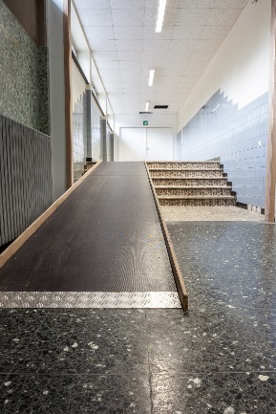
Hier gilt: „Was zu Fuß erreichbar ist, muss auch mit dem Rad erreichbar sein“ (Ministerium für Wirtschaft, Energie, Bauen, Wohnen und Verkehr des Landes Nordrhein-Westfalen – Leitfaden 2012: Barrierefreiheit im Straßenraum.).
Das Fuß-Rad-Prinzip bedeutet, dass die Bereiche, die zu Fuß erreichbar sind, stufen- und schwellenfrei gestaltet sind, so dass Personen sie ohne fremde Hilfe auf Rädern erreichen können.

1.2. KISS-Regel
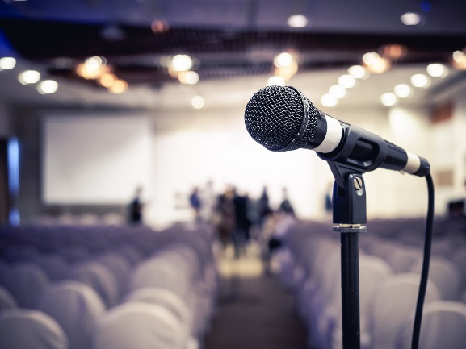
Die Buchstabenfolge KISS ist eine Abkürzung. Sie steht für „Keep It Short and Simple“. Auf Deutsch übersetzt heißt es etwa: Drücken Sie sich kurz, klar und verständlich aus. Kurze und deutlich gesprochene Sätze unterstützen alle Personen selbst komplexe Vortragsinhalte zu verstehen.

1.3. Zwei-Sinne-Prinzip
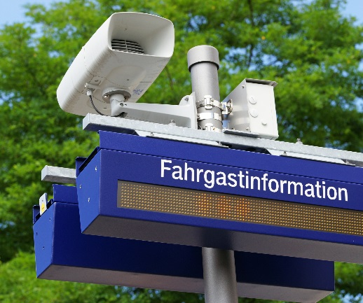
Für Menschen mit Sinnesbehinderung ist das Zwei-Sinne-Prinzip besonders relevant. Es muss ihnen ermöglicht werden, mittels eines anderen Sinnes Informationen und Orientierungshilfen entweder akustisch, taktil oder optisch und kontrastreich* aus der Nähe und aus der Ferne erfassen zu können. Das Zwei-Sinne-Prinzip gewährt durch notwendige technische und personelle Hilfen die Barrierefreiheit. Beispielsweise geschieht dies in Bahnhöfen, in denen neben akustischen Informationen
auch an Tafeln die Informationen präsentiert werden. Akustische und optische Hinweise und Signale sind nach Möglichkeit zusätzlich mit Vibrationselementen auszustatten, damit diese wirklich für alle Menschen mit Sinnesbehinderung optimal wahrnehmbar sind. Hierbei profitieren vor allem Menschen mit einer Hör- und Sehbehinderung, da sie die Signale sowohl akustisch als auch optisch nur eingeschränkt wahrnehmen können.

2. Menschen mit Sinnesbehinderung
Bevor der Fokus auf Sinnesbehinderung gerichtet wird, wird folgend Behinderung definiert: „Menschen mit Behinderungen […] sind Menschen, die langfristige körperliche, seelische, geistige oder Sinnesbeeinträchtigungen haben, welche sie in Wechselwirkung mit verschiedenen Barrieren an der vollen, wirksamen und gleichberechtigten Teil- habe an der Gesellschaft hindern können. Als langfristig gilt in der Regel ein Zeitraum, der mit hoher Wahrscheinlichkeit länger als sechs Monate andauert“ (Inklusions- grundsätzegesetz Nordrhein-Westfalen (IGG NRW) § 3 Menschen mit Behinderungen).
Unter Sinnesbehinderungen werden Behinderungen verstanden, die den Hör- und Sehsinn betreffen. Es wird zwischen unterschiedlich starken Ausprägungen unterschieden. Je nach Behinderung und Ausprägung können relevante Informationen erschwert, teilweise oder gar nicht aufgenommen und verarbeitet werden. Daher benötigen Menschen mit Sinnesbehinderung Unterstützung durch technische oder personelle Hilfen, um ihnen Zugänge zu ermöglichen.
Sinnesbehinderungen sind sehr heterogen, aber sie haben dennoch Gemeinsamkeiten:
- Sinnesbehinderungen sind nicht-sichtbare Behinderungen.
- Fernsinne sind wichtig für die Aufnahme von Informationen.
- Fernsinne sind wichtig für die Kommunikation.

2.1. Taubheit/Gehörlosigkeit, Schwerhörigkeit und Hörbehinderung
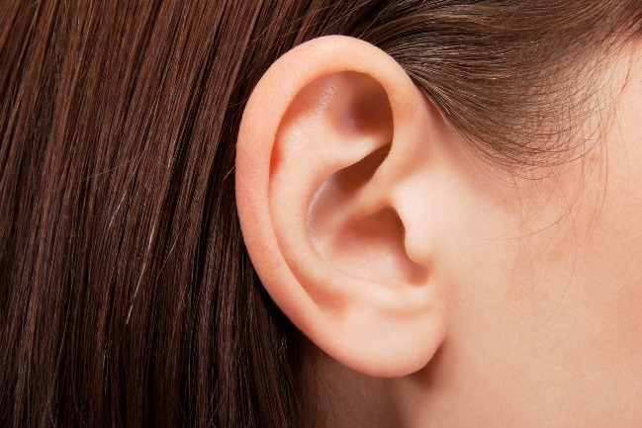
Hörbehinderung ist nicht gleich Hörbehinderung. Es gibt mehrere Abstufungen im Bereich der Hörbehinderung. Vom leichten Hörverlust, über hochgradige Schwerhörigkeit bis hin zur völligen Taubheit. Dementsprechend sind unterschiedliche Maßnahmen nötig, um kommunikative Barrieren abzubauen.
In der Bundesrepublik Deutschland leben circa 80.000 Gehörlose/Taube, die Gebärdensprache* als ihre Erst- oder Muttersprache verwenden. Nach Angaben des Deutschen Schwerhörigenbundes gibt es circa 16 Millionen Schwerhörige und Ertaubte.
Der Begriff „Schwerhörigkeit“ wird als eine eingeschränkte Hörfähigkeit mit unterschiedlichen Ausprägungen beschrieben, die ein Verstehen von Sprache über das Gehör mehr oder weniger ermöglicht. Es wird infolgedessen zwischen leichter, mittlerer, hochgradiger und an Taubheit grenzender Schwerhörigkeit unterschieden. Es ist schwierig aufgrund der Vielfalt der Ausprägungen eine eindeutige, abgegrenzte Bestimmung dieses Begriffes zu geben.
Die meisten Gebärdensprachler sehen ihre „Taubheit“ nicht als „behandlungsbedürftige Behinderung“, sondern fühlen sich als Teil einer kulturell-sprachlichen Minderheit. Als eigenständige Sprache verwenden sie die Deutsche Gebärdensprache* (DGS).
Taube, schwerhörige und ertaubte Menschen benötigen zur Kommunikation und Informationsaufnahme unterschiedliche Unterstützungsangebote wie beispielsweise technische Hilfen oder Dolmetscher für Gebärdensprache/Lautsprache*, Schriftsprache oder andere geeignete Kommunikationsformen.

2.2. Blindheit und Sehbehinderung
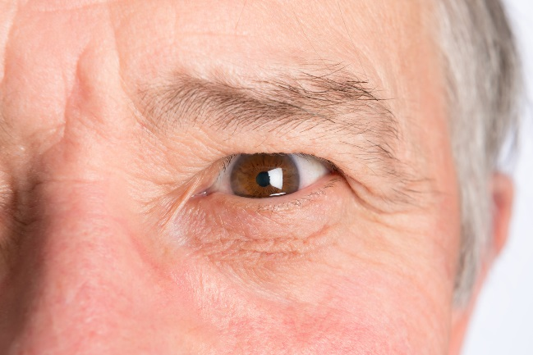
Das Schätzen der Anzahl an Menschen, die in NRW leben und blind oder sehbehindert sind, fällt schwer. Blinde und sehbehinderte Menschen werden in Deutschland nicht gezählt. In ganz Deutschland gibt es Schätzungen zur Folge etwa 150.000 blinde und 500.000 sehbehinderte Menschen.
Der medizinische Fachausdruck Visus bezeichnet die Sehstärke. Angegeben wird er meistens als Dezimalzahl. In Deutschland gelten nach dem Gesetz grob gesagt Personen als sehbehindert, die trotz Brillen- oder Kontakt- linsen-Korrektion auf dem besseren Auge höchstens 30% (0,3), aber mehr als 5% (0,05) sehen. Liegt die Sehschärfe auf dem besseren Auge zwischen 5% und 2% (0,02), spricht man von einer hochgradigen Sehbehinderung. Mit einer Sehschärfe unter 2%, oder wenn eine sehr starke Einschränkung des Gesichtsfeldes vorliegt, gilt man als blind. Es ist hervorzuheben, dass sich die verschiedenen Augenerkrankungen unterschiedlich auswirken. Es kann nicht von „der Blindheit“ oder „der Sehbehinderung“ gesprochen werden. Blindheit und Sehbehinderung sind individuell.
Um visuelle Informationen aufzunehmen sind (technische) Hilfsmittel erforderlich. Aufgrund der individuellen Bedarfe kann keine klare Trennung zwischen Hilfsmitteln erfolgen, die für blinde Menschen hilfreich sind und Hilfsmitteln, die sehbehinderten Menschen den Alltag erleichtern.
Menschen mit eingeschränktem Sehvermögen erfahren kommunikative Hürden. Sie haben Schwierigkeiten, Gestik und Mimik zu erfassen oder bei Diskussionsrunden zu verfolgen, welche Person spricht. Auch schränkt eine Beeinträchtigung des Sehvermögens die Fähigkeit zur selbständigen Orientierung und Fortbewegung ein. Daher ist es wichtig, dass Stolperfallen vermieden werden und ihnen bei Veranstaltungen Assistenz angeboten wird, die beispielsweise zum Sitzplatz führt oder als Ansprechpartner für Fragen zur Verfügung steht. Ebenfalls ist es wichtig, dass die Veranstaltungsunterlagen auch auf die Bedürfnisse von blinden und sehbehinderten Menschen angepasst sind oder ihnen bei Bedarf die Unterlagen elektronisch zur Verfügung gestellt werden.

2.3. Taublindheit und Hörseh- oder Sehhörbehinderung
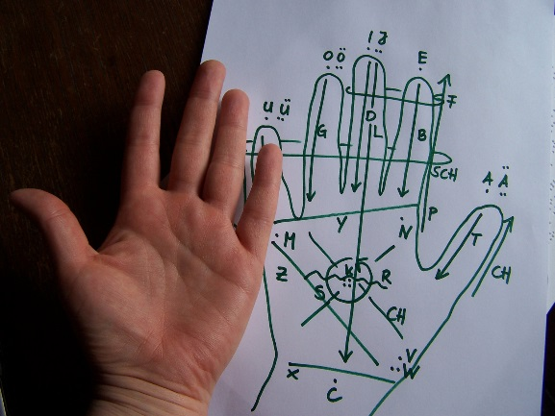
Wenn bei einem Menschen Gehörlosigkeit und Blindheit zusammen auftreten, dann spricht man von Taubblindheit. Hörseh- oder Sehhörbehinderung trifft zu, wenn die bei- den Fernsinne Hören und Sehen so stark eingeschränkt sind, dass die Einschränkung des einen Sinnes wenig oder gar nicht mehr durch den anderen Sinn ausgeglichen werden kann. Die Taubblindheit oder Hörsehbehinderung ist nicht die bloße Addition von Hörschädigung und Sehschädigung, sondern es handelt sich um eine Behinderung der eigenen Art, die seit dem 01.01.2017 mit dem Bundesteilhabegesetz (BTHG) anerkannt ist.
Taubblinde, hörsehbehinderte und sehhörbehinderte Menschen bedürfen je nach Ausprägung der Beeinträchtigung über besondere Unterstützungen in der Kommunikation und Mobilität in allen Lebenslagen. Es wird geschätzt, dass in Nordrhein-Westfalen etwa 1.900 taubblinde Menschen leben.
Das Spektrum von Kommunikations- formen für taubblinde, hörsehbehinderte und sehhörbehinderte Personen reicht von der lautsprachlichen über die visuelle bis hin zur taktilen Kommunikationsform. Der Tastsinn kommt zum Einsatz, wenn lautsprachliche und visuelle Wahrnehmung nicht (mehr) gegeben ist. Um bei dieser Form der Kommunikation einen vollen sprachlichen Zugang zu gewähren, muss die Kommunikation auf die Eins-zu-Eins-Weise ermöglicht werden. Nur eine Person, die die taubblindenspezifischen Kommunikationsformen beherrscht, kann ihnen den Zugang verschaffen.

3. Checkliste für eine barrierefreie Veranstaltungsplanung und –durchführung

Hier werden die Punkte aufgezählt, die für die Planung und Durchführung einer Veranstaltung wichtig sind, damit Menschen mit Sinnesbehinderung die Teilnahme an der Veranstaltung ermöglicht wird. „Damit Sie den Überblick behalten, woran Sie bereits gedacht haben, können Sie diese Punkte direkt abhaken.

Beratung vor der Veranstaltung
- Sie können bei den Verbänden, Vereinen oder Selbsthilfegruppen von Menschen mit Sinnesbehinderung nach Unterstützung fragen. Diese sind oft bereit, ihr Wissen und ihre Erfahrung weiterzugeben.

Überprüfung der Räumlichkeiten auf Barrierefreiheit
- Aufzug mit Sprachausgabe* und taktilen Tasten
- Blindenleitsysteme*
- Kontrastreiche* Treppen- und Scheibenmarkierungen
- Rutschsicherer Bodenbelag und griffsichere Handläufe
- Ist ausreichend Platz für die Dolmetscher für Deutsche Gebärdensprache/Lautsprache*, Schriftdolmetscher* und Taubblindenassistenten* vorhanden?
  - Können die Teilnehmer mit Hörbehinderung Sichtkontakt mit den Dolmetschern halten?
  - Die Schriftdolmetscher* benötigen für ihre Arbeit eine eigene Leinwand.
  - Jeder Teilnehmer mit einer Hör- und/ oder Sehbehinderung braucht neben sich einen Platz für eine/n mitgebrachte/n Assistenten/in.
- Beleuchtung mit den Technikern vor Ort abstimmen:
  - Ist eine Ausleuchtung des ganzen Raumes möglich?
  - Sind alle Sprechenden gut ausgeleuchtet, so dass das Mundbild erkennbar ist?
  - Ist eine Beleuchtung der Dolmetscher möglich?
  - Kann die Beleuchtung flexibel gedimmt werden?
- Wenn eine Ringschleife (siehe Induktive Höranlage*) angemietet wird, vorher die genaue Raumgröße erfragen.
- Für eine gute Akustik sorgen, damit alle Teilnehmer, Dolmetscher und Assistenten den Beiträgen gut folgen können.

Save-the-Date-E-Mail
- Bei der Ankündigung der Veranstaltung per E-Mail auf Barrierefreiheit achten.

Anmeldeformular
- Ist das Dokument vom Screenreader* und von einer Braillezeile* erfassbar?
- Klarer Hinweis auf Anmeldeschluss und wohin die Anmeldung versendet werden soll.
- Optimal: bei der Online-Anmeldung Verlinkung zum Gebärdenvideo anbieten.

Tipp: barrierefreie Textgestaltung
- in Word mit Formatvorlagen arbeiten
- bei Bildern den Alternativtext (Bildbeschreibung) hinzufügen
- Schriftgröße: mindestens 14 (bei Großdruck mindestens 18)
- serifenfreie Schrift verwenden, zum Beispiel Arial oder Helvetica
- Kontrast* beachten: schwarze Schrift auf weißem Papier
- Zeilenabstand: mindestens 1,5
- eine für alle verständliche Sprache ohne Fachwörter verwenden oder diese zusätzlich erklären
- mattes, blendfreies Papier
- falls ein Gebärdensprachvideo vorhanden ist, den Link zum Video hinzufügen
- Text als Audio-Version auf CD oder USB-Stick speichern und zur Verfügung stellen oder im Vorfeld ankündigen, dass Teilnehmer Speichermedien mitbringen und die Dokumente auf diese übertragen werden können.

Bedarfsabfrage
- Abfragen der Bedürfnisse durch Ankreuzmöglichkeiten oder ausfüllbare Felder, am besten in Word (siehe den Textvorschlag für eine Bedarfsabfrage bei der Anmeldung der Veranstaltung auf).
- Hinweis auf Vermittlungsstelle von Taubblindenassistenz* und Kontakte geben (siehe Taubblindenassistenz-Vermittlungsstelle).
- Gegebenenfalls Hinweis auf fehlende Barrierefreiheit, zum Beispiel Fehlen von Blindenleitsystemen* oder Dolmetschern geben.
- Gibt es die Möglichkeit für einen Live-Stream*?

Textvorschlag für eine Bedarfsabfrage bei der Anmeldung der Veranstaltung
Hiermit melde ich mich zu der Veranstaltung an
- Ich komme alleine
- Ich komme zusammen mit [Anzahl] Assistenten/innen / anderen Personen (Wenn Sie Taubblindenassistenten* suchen, wenden Sie sich bitte an die TBA Vermittlungsstelle.)
- Ich komme mit Führhund/Signalhund*
Ich benötige Kommunikationsassistenz / Übersetzung
- Deutsche Gebärdensprache (DGS)
- Schriftsprachdolmetscherdienst
- Induktive Höranlage
Ich benötige barrierefreie Veranstaltungsunterlagen
- Digitale Unterlagenart bitte bennen (z.B. Word / PDF)
- Großdruck in Schriftgröße [Zahl] / Serifenlose Schriftart
Ich habe sonstige Bedarfe:

Internet
- Informationen barrierefrei über bevorstehende Veranstaltung entsprechend der BITV bzw. W3C-Standards veröffentlichen.
- Wenn Buchung/Stornierung im Internet möglich ist: Ist diese für alle Menschen problemlos möglich (Auffindbarkeit, Lesbarkeit, Verständlichkeit
- der Sprache, Bedienbarkeit per Tastatur)?
- Bei Sitzplatzreservierung im Internet: Können die Menschen selbst buchen, wo sie sitzen möchten? Gibt es zum Beispiel einen kontrastreich* dargestellten Raum- oder Saalplan und ist dieser mit Sprach- und Braille-Ausgabe* erfassbar?
- Ist gekennzeichnet, an welchen Plätzen eine induktive Höranlage* aufgebaut ist?
- Ermöglicht das Buchungssystem die Eingabe von Plätzen für Assistenz, Führhund*, et cetera?

Kontaktmöglichkeiten
- Sind unterschiedliche Kommunikationswege angegeben?
  - Telefon/Tess/TeleSign*,
  - Skype/FaceTime,
  - E-Mail,
  - SMS/WhatApp,
  - Fax/Post,
  - Kontaktformular im Internet

Dolmetschereinsatz
- Auf die Qualifikation von Dolmetschern für Deutsche Gebärdensprache* und/oder Schriftdolmetscher* achten.
- Schon im Vorfeld Finanzierung/Kostenübernahme von Dolmetschleistungen anstreben und sichern.
- Anzahl der Dolmetscher je nach Veranstaltungsart:
  - zwei, wenn Vorträge gehalten werden und
  - vier, wenn auch Referenten in der Podiumsdiskussion deren Einsatz benötigen
- Den Dolmetschern sollte ein Einsatzplan und die Kleiderordnung zugeschickt werden (schwarzes Oberteil ist empfehlenswert).
- Den Dolmetschern sollten Vorbereitungsmaterialien (zum Beispiel Präsentationsfolien) vorab per E-Mail zugeschickt werden.
- Der Moderator sollte auf möglichst wenige Positionswechsel hingewiesen werden, um den Sichtkontakt der Menschen mit Hörbehinderung auf den Dolmetscher für Deutsche Gebärdensprache* und/oder andere Kommunikationsformen und die Projektionsfläche mit dem Schriftdolmetscheranschrieb nicht zu unterbrechen.
- Wenn eine Mitschrift der Veranstaltung benötigt wird, dann sollte dies vorab mit den Schriftdolmetschern* abgeklärt werden. (Sonst entstehen Extrakosten!).
- Bei Bedarf Dolmetscher für taktile Gebärdensprache* oder Lormen* zur Verfügung stellen.
- Gibt es Bedarf von tauben Dolmetschern*? Sind Themen geplant, die für Menschen mit Hörbehinderung und gegebenenfalls Migrationshintergrund oder Lernschwierigkeiten zu anspruchsvoll werden können, zum Beispiel politische Themen mit Fachwörtern?

Dolmetscher für Deutsche Gebärdensprache/Lautsprache oder Schriftsprache:
Berufsverband der Gebärdensprachdolmetscher/innen in NRW
Bahnhofstrasse 1c 33184 Altenbeken
Mobil: 0170 4788 258
E-Mail: info@gsdnrw.de
Internet: Link
Tipp: Um gleichzeitig alle Dolmetscher des Berufsverbandes anfragen zu kön- nen, nutzen Sie das Bestellformular unter: Link
Schriftdolmetscher Nordrhein-Westfalen
Am Leitgraben 3
46147 Oberhausen
Festnetz: 0208 685 561
Mobil: 0151 466 169 97
E-Mail: info@schriftdolmetscher-nrw.de
Internet: Link
Taubblindenassistenzvermittlungsstelle
Die Vermittlungsstelle der Taubblindenassistenten über die bevorstehende Veranstaltung informieren und erfragen, ob an dem Veranstaltungstag ausreichend Taubblindenassistenten zur Verfügung stehen.
Taubblindenassistenzvermittlungsstelle in Nordrhein-Westfalen
Deutsche Gesellschaft für Taubblindheit gGmbH
Hollestraße 1 (Haus der Technik) 45127 Essen
Telefon: 0201 266 770 47
Fax: 0201 266 770 57
E-Mail: info@gesellschaft-taubblindheit.de
Internet: Link

Induktive Höranlage*
- Induktive Höranlage* (Ringschleife oder mobile Anlage) für Hörgeräte- und Cochlea-Implantat-Träger bereitstellen.
- Die Installation der induktiven Höranlage* gemäß DIN EN 60118-4 ausführen und am besten durch ehrenamtliche Helfer testen lassen, ob die Technik einwandfrei funktioniert.
- Induktive Höranlagen* können gemietet werden. Firmen finden Sie im Internet oder über die Schwerhörigenselbsthilfeverbände.

Hinweisschilder
- große, kontrastreiche* und blendfreie Hinweisschilder auf mittlerer Augenhöhe (ca. 130 cm oder in zwei Ablesehöhen) so anbringen, dass individuell der benötigte Leseabstand bestimmt werden kann (keine Tische oder Gegenstände vor den Schildern abstellen).
- Gibt es Hinweisschilder in großer Schrift? Bitte beachten Sie, dass die Schrift auch mit Abstand lesbar sein muss.
- Gibt es Bilder beziehungsweise Piktogramme* als Hinweisschilder und sind die Info-Punkte im Gebäude leicht auffindbar?
- Gibt es einen Übersichtsplan, der zeigt, wo zum Beispiel Eingänge, unvermeidbare Gefahrenquellen, behindertengerechte Toiletten, öffentliche Telefone und Internet, Fluchtwege, Aufzüge, Rampen, Gastronomie und Service-Bereiche sind?
- Gibt es ein Informationsbüro, an das sich die Teilnehmer bei Fragen wenden können?

Hindernisse und Stolperfallen
- Hindernisse und Stolperfallen vermeiden, zum Beispiel Gepäck auf dem Boden, freistehende Stühle oder halboffene Türen.
- Treppen, die frei im Raum beginnen oder mehr als 3 Stufen haben, machen ein Anbringen von kontrastreichen* Markierungen an den Trittkanten erforderlich. Ebenfalls sind Rampen kontrastreich* zu markieren.

Unterlagen
- Beinhalten PowerPoint Präsentationen max. 4-5 verständliche Sätze oder zwei Bilder pro Seite und ist der Text linksbündig geschrieben?
- Ist der Hintergrund der Präsentation ausreichend kontrastreich*?
- Wenn in der Präsentation Bilder vorhanden sind, sind ausführliche Bildbeschreibungen (Alternativtexte) wichtig.
- Sind bei einer Filmpräsentation Untertitel* mit ausreichender Schriftgröße und dunklem Hintergrund einblendbar?
- Sind die Unterlagen, die am Tag der Veranstaltung oder danach zur Verfügung gestellt werden, an die vorab erfragten Bedarfe angepasst und in verschiedenen Ausführungen erhältlich?

Moderation und Redebeiträge
- externen Moderator vor der Veranstaltung schulen. Wichtige Informationen sind:
  - Blinden und sehbehinderten Teilnehmern bei Redebeiträgen ermöglichen, das Mikrofon selbst in die Hand zu nehmen.
  - Bei einem Sprecherwechsel nennt der neue Redner seinen Namen.
  - In Präsentationen beschreiben die Redner die Abbildungen.
  - Besondere „Aktionen“, wie beispielsweise Befragung des Publikums ankündigen, und sagen, dass man in den Saal geht.
  - Zu Beginn der Veranstaltung organisatorische Einführung, zum Beispiel:
    - Wo sind die barrierefreien Toiletten?
    - Wo steht das Catering?
    - Was wird es zum Essen geben?
    - Wie lange dauert die Pause?
    - Wo kann man sich während der Pause aufhalten?
    - Wo wird ein Ansprechpartner für Informationen stehen?
  - Ankündigen von Fotos mit Blitzlicht oder anderen Lichteffekten.
  - Genügend Pausen einplanen, um Toilettengänge zu ermöglichen.

3.1. Zusätzliche Tipps für Ihre barrierefreie Veranstaltung


Am Empfang
- Am Eingang oder im Foyer einen gut sichtbaren Ordner im stark kontrastiven* T-Shirt (am besten neonfarbig) oder alternativ mit kontrastiven* Schal für Informationen und Unterstützung platzieren.
- Helfer für die Begleitperson* zu den Teilnehmerplätzen zur Verfügung stellen.
- Ist der Eingangsbereich gut ausgeleuchtet?
- Bei der Anmeldung/Registrierung an heterogene Teams denken, um Kommunikationsbarrieren abzubauen.
- Sind alle Namensschilder in gut lesbarer und großer Schrift geschrieben?
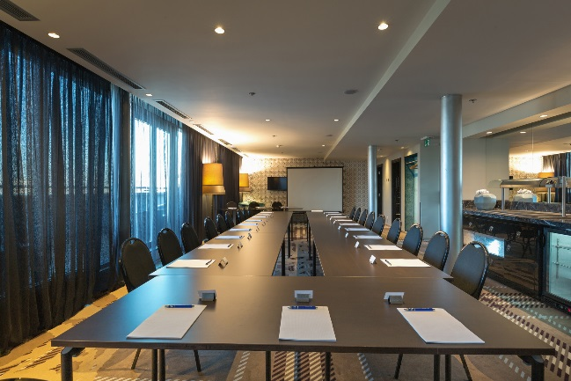

Sitzplätze
- Gibt es einen Bestuhlungsplan?
- Reservierte Plätze für Dolmetscher, Assistenten, Redner und Führhunde* bereitstellen
- Falls die Sitzplätze nicht reserviert sind: Menschen mit Behinderung einen vorzeitigen Einlass gewähren.


Catering und Dekoration
- Falls Essen angeboten wird, Schilder in großer serifenfreier Schrift mit Hinweisen über enthaltene Allergene anbringen.
- Auf die Bedarfe von Hör- und Sehbehinderten geschultes Servicepersonal zur Verfügung stellen, das Speisen erklärt und beim Auffüllen und Transportieren hilft. (Dieses Angebot sollte keine zusätzlichen finanziellen Kosten für den Teilnehmer zur Folge haben).
- Speise- und Getränkekarte in Großdruck und in Braille (oder mit QR-Code) anbieten.
- Buffet so anordnen, dass sich Menschen mit Sehbehinderung selbst bedienen können, ohne die Speisen ertasten zu müssen.
- Achten Sie auf gute Ausleuchtung des Buffets, ohne dass Schatten auf die Speisen fällt.
- Kontraste* zwischen Tisch und Geschirr schaffen.
- Am Buffet auf brennende Kerzen verzichten, besser LED-Kerzen verwenden.


Sonstiges
- Gibt es Auslaufmöglichkeiten und Wassernäpfe für Führhunde* und wird darauf hingewiesen?
- Bei einer mehrtägigen Veranstaltung ist das Bereitstellen einer Liste mit barrierefreien Hotels in der Umgebung unterstützend. Bitte denken Sie auch hier an die Barrierefreiheit für Menschen mit Sinnesbehinderung.

4. Zum Abschluss

Diese Broschüre gibt vor allem Tipps zur barrierefreien Gestaltung von Veranstaltungen für Menschen mit Sinnesbehinderung. Bitte vergessen Sie aber nicht, dass eine Veranstaltung erst dann wirklich barrierefrei ist, wenn alle Menschen mit Behinderung an dieser teilnehmen können, ganz gleich, ob sie eine geistige, körperliche oder psychische Behinderung haben. Des Weiteren können Sinnesbehinderungen auch in Kombination mit anderen Behinderungen, wie beispielsweise einer körperlichen Einschränkung, auftreten. Bedenken Sie deshalb, dass Behinderungen genau- so vielfältig sind wie die Menschen selbst. Bitte berücksichtigen Sie dies bei Ihrer Planung und Durchführung.
Viel Erfolg!

Bei Fragen nehmen Sie gerne Kontakt auf!
Kompetenzzentrum Selbstbestimmt Leben
für Menschen mit Sinnesbehinderung
Hollestraße 1 (Osteingang, Ebene 8)
45127 Essen
Telefon: 0201 - 437 557 70
Fax: 0201 - 384 375 33
E-Mail: info@ksl-msi-nrw.de
Internet: www.ksl-msi-nrw.de

5. Glossar
  - (alphabetisch sortiert)

Begleitperson
Blinde und sehbehinderte Menschen haben beim Besuch öffentlicher, aber auch privater Einrichtungen und Veranstaltungen die Möglichkeit, eine Begleitperson unentgeltlich oder zu ermäßigten Bedingungen mitzubringen. Die Regelungen hierfür sind allerdings von Veranstalter zu Veranstalter unterschiedlich und sollten im Einzelfall erfragt werden.

Blindenleitsystem
Zur Orientierung nutzen blinde und sehbehinderte Personen Blindenleitsysteme, die am Boden mit dem Langstock* ertastet werden können.

Führhund/Signalhund
Führhunde unterstützen Menschen mit Sehbehinderung und Signalhunde Menschen mit Hörbehinderung. Sie sind speziell geschult.
Dolmetscher/innen für Deutsche Gebärdensprache/Lautsprache Dolmetscher/innen für Deutsche Gebärdensprache/Lautsprache ermöglichen die Kommunikation zwischen lautsprachlichen und gebärdensprachlichen gehörlosen, schwerhörigen, ertaubten, taubblinden und hörsehbehinderten Personen. Sie übersetzen die gesprochenen Inhalte in die Deutsche Gebärdensprache und umgekehrt. Auf diese Weise kann dem Menschen mit Hörbehinderung eine unkomplizierte und funktionierende Kommunikation gewährleistet werden.

Gebärdensprache
Menschen mit Hörbehinderung können zur Kommunikation Gebärdensprache verwenden. Die Deutsche Gebärdensprache (DGS) ist eine seit dem Jahr 2002 in Deutschland anerkannte eigenständige Sprache. Zur Gebärdensprache gehören Zeichen, die in Zusammenspiel mit Händen, Körperhaltung, Mimik und dem Mundbild geformt werden. Gebärdensprachen sind nicht universell, es gibt landeseigene Gebärdensprachen und in den jeweiligen Ländern wiederum eigene Dialekte oder Akzente.

Induktive Höranlage
Induktive Höranlagen, auch Induktionsschleife genannt, sind technische Hilfsmittel für Träger von Hörgeräten oder Cochlea-Implantaten (CI). Auf diese Weise können sie auf Veranstaltungen Redebeiträge oder Musik drahtlos und störungsfrei über das Hörgerät oder dem CI folgen. Die Nutzer benötigen ein Hörgerät oder Cochlea-Implantat, das eine Empfangsspule (die sogenannte Telefonspule) hat und können so die Signale des Senders der Anlage empfangen. Die induktive Höranlage wird an bestehende Mikrofonanlagen angeschlossen, wenn diese einen Audioausgang haben. Auch bei vertonten Videobeiträgen sollten Signale auf den induktiven Anlagen übertragen werden. Es gibt auch im Boden installierte Ringschleifen oder mobile FM-Anlagen, wo jeder Nutzer einen Empfänger und eine induktive Halsringschleife trägt. Bei Schwerhörigenverbänden oder Akustikexperten können Informationen zur optimalen Gestaltung der Hörbarkeit in Räumen erfragt werden.

Kontrast
Bei der Gestaltung von visuellen Informationen spielt für Menschen mit Sehbehinderung der Kontrast eine wichtige Rolle. Liegt eine Einschränkung des Kontrastvermögens vor, kann die Gestaltung von kontrastreichen Informationen die Wahrnehmung erleichtern.

Langstock
Der Langstock ist sowohl ein Hilfsmittel zur Orientierung als auch ein Verkehrsschutzzeichen. Es gibt Langstöcke in vielen verschiedenen Varianten und aus unterschiedlichen Materialien.

Leichte Sprache
Für Menschen mit Lernschwierigkeiten oder mit geringen Deutschkenntnissen ist mit Leichter Sprache eine Zugänglichkeit geschaffen. Sie ist leicht verständlich und lesbar. Es gibt Vorgaben dafür, wie Wörter und Sätze zu formulieren sind.

Live-Stream
Mit Live-Stream kann die Veranstaltung mit Live-Text oder Gebärdensprachvideo online barrierefrei gestaltet werden. Der Live-Stream wird von Menschen mit Sinnesbehinderung genutzt, wenn sie nicht vor Ort sein können.

Lormen
Das Lormen ist ein Verständigungsmittel, welches von Menschen mit Taubblindheit, Hörsehbehinderung und Sehhörbehinderung verwendet werden kann. Hierzu wird mit Hilfe eines Tast-Alphabetes auf der Handfläche des Empfängers buchstabiert.

Piktogramm
Ein Piktogramm stellt in bebilderter Form Unterstützung/Systeme für Menschen mit Behinderung dar, zum Beispiel einen Rollstuhl.

RTF-Datei
RTF ist die Kurzform von Rich-Text- Format. Dabei handelt es sich um ein Dokument, das auf dem Computer gelesen werden kann. Es ist eine Form, die mit den meisten Computern und Programmen kompatibel ist.

Schriftdolmetscher/innen
Schriftdolmetscher/innen übersetzen das gesprochene Wort von Personen in schriftliche Form. Menschen mit Hörbehinderung können die Texte auf einer Leinwand oder am Laptop mitlesen.

Screenreader/Sprachausgabe/ Braillezeile
Ein Screenreader ist ein Bildschirmleseprogramm. Hierbei handelt sich um ein technisches Hilfsmittel. Texte werden mithilfe nicht-visueller Ausgabegeräte akustisch mittels Sprachausgabe vorgelesen. Mit Hilfe einer Braillezeile* können die Inhalte mit einer speziellen Tastatur mit Fingern taktil vermittelt werden.

Taktile Gebärdensprache
Wenn visuelle und akustische Wahrnehmung (Sehen und Hören) eingeschränkt sind, kann die Kommunikation mittels Gebärdensprache über Berührung ablaufen. Gebärdensprachlich orientierte Menschen mit Taubblindheit erhalten auf dem taktilen Weg Zugang zur Kommunikation, indem sie ihre Hände auf die des Gesprächspartners legen.

Taubblindenassistenz
Taubblindenassistenten/innen begleiten taubblinde/hörsehbehinderte Menschen zur Sicherung ihrer Orientierung, Mobilität und Kommunikation, um ihnen den Zugang zur Teilhabe am Leben in der Gesellschaft zu ermöglichen und zu gewährleisten.
Taubblinde Menschen bevorzugen unterschiedliche Kommunikationsformen wie zum Beispiel taktiles Gebärden* oder Lormen*. Taubblindenassistent/innen passen sich ihren Bedürfnissen an. Sie verfügen über Kenntnisse von Führungstechniken bei der Begleitung.

Taube Dolmetscher/innen
Im Gegensatz zu hörenden Dolmetscher/innen für Deutsche Gebärdensprache/Lautsprache erlernen taube Dolmetscher/innen die Gebärdensprache als ihre Erstsprache. Sie sind seit der Kindheit mit der Gemeinschaft der Menschen mit Hörbehinderung vertraut. Taube Dolmetscher/ innen arbeiten in Einsätzen, bei denen zwischen unterschiedlichen Gebärdensprachen gedolmetscht wird, aber auch, bei denen zwischen einer Gebärdensprache und einer Lautsprache gedolmetscht wird. In diesem Fall arbeiten sie zusammen mit hörenden Dolmetschkräften, zum Beispiel bei Vorträgen, die von hörenden Dolmetschkräften aus der deutschen Lautsprache in die Deutsche Gebärdensprache (DGS) und anschließend von ihnen aus der DGS in eine andere Gebärdensprache oder in International Sign gedolmetscht werden.

TeleSign/Tess:
Mit TeleSign oder Tess können hörbehinderte Menschen mittels Gebärdensprach- oder Schriftsprachdolmetscherdienst ohne Barrieren eigenständig mit hörenden Menschen telefonieren. Bei TeleSign und Tess wird durch einen Dolmetscher eine Video- oder Skriptverbindung her- gestellt. Beide Anrufer können so in ihrer Sprache Telefongespräche führen, die der Dolmetscher simultan übersetzt.

Untertitel
Mit Untertiteln in Filmen können Menschen mit Hörbehinderung die gesprochenen Inhalte und Laute in verschriftlichter Form verfolgen. Untertitel werden im Film in schwarzen Balken mit weißer Schrift eingeblendet.

6. Quellen und Links
Allgemeiner Blinden- und Sehbehindertenverein Berlin gegr. 1874 e. V. (o.J.): Zahlen und Fakten. Verfügbar unter: Link (entnommen am 12.07.2017)
Arbeitsgemeinschaft der TBA-Qualifizierungsinstitute
(AGTI) (2015): Taubblinden-Assistenz – Ein Lehrbuch -, Heidelberg: Median Verlag.
Bertram, Bodo (2005): Blindheit und Sehbehinderung in Deutschland. Ursachen und Häufigkeit. In: Der Augenarzt, 39. Jahrgang, 6. Heft Dezember 2005, S. 267-268. Verfügbar unter: Link (entnommen am 13.07.2017)
Blinden- und Sehbehindertenverein für das Saarland e.V. (2012): Technische Hilfsmittel. Verfügbar unter: Link (entnommen am 12.07.2017)
Bundesministerium für Arbeit und Soziales (2016): Gesetz zur Stärkung der Teilhabe und Selbstbestimmung von Menschen mit Behinderungen (Bundesteilhabegesetz- BTHG). Verfügbar unter: Link (entnommen am 13.07.2017)
Bundesministerium für Justiz und Verbraucherschutz (2002): Gesetz zur Gleichstellung von Menschen mit Behinderungen (Behindertengleichstellungsgesetz - BGG). Verfügbar unter: Link (entnommen am 13.07.2017)
Deutscher Blinden- und Sehbehindertenverband (o.J.): Das Zahlen-Dilemma. Verfügbar unter: Link (entnommen am 17.07.2017)
Deutscher Gehörlosen-Bund e.V. (o.J.): Deutsche Gebärdensprache. Verfügbar unter: Link (entnommen am 17.07.2017)
Deutscher Gehörlosen-Bund e.V. (o.J.): Was ist gehör- los? Verfügbar unter: Link (entnommen am 17.07.2017)
Deutscher Gehörlosen-Bund e.V. (o.J.): Wussten Sie, dass… Verfügbar unter: Link (entnommen am 17.07.2017)
Eich, Linda (2015): Wahrnehmungsentwicklung und Sensorische Integration. Verfügbar unter: Link (entnommen am 11.07.2017)
Institut der deutschen Wirtschaft Köln e.V. (2017): NRW: Teilhabe und Inklusion von Menschen mit Hörschädigung. Verfügbar unter: Link (entnommen am 13.07.2017)
Kaul, Thomas; Niehaus, Mathilde (2013): Teilhabe und Inklusion von Menschen mit Hörschädigung in unterschiedlichen Lebenslagen in Nordrhein-Westfalen. Köln.
Ministerium für Inneres und Kommunales des Landes Nordrhein-Westfalen (2017): Inklusionsgrundsätzegesetz Nordrhein-Westfalen (IGG NRW). Verfügbar unter: Link (entnommen am 17.07.2017)
Ministerium für Wirtschaft, Energie, Bauen, Wohnen und Verkehr des Landes Nordrhein-Westfalen – Leitfaden 2012: Barrierefreiheit im Straßenraum. Verfügbar unter: Link (entnommen am 10.07.2017)

Impressum

Herausgeber:
Kompetenzzentrum Selbstbestimmt Leben für Menschen mit Sinnesbehinderung Hollestraße 1 (Osteingang, Ebene 8)
45127 Essen
Telefon: 0201-437 557 70
Fax: 0201-384 375 33
E-Mail: info@ksl-msi-nrw.de
Internet: Link

Gestaltung
SignGes - Kompetenzzentrum für Gebärdensprache und Gestik an der RWTH Aachen
Theaterplatz 14
52062 Aachen

Bildquellen
fotolia.com
Alle Rechte vorbehalten. Alle Angaben ohne Gewähr. Nachdrucke, ganz oder auszugsweise, nur mit vorheriger schriftlicher Einwilligung des Herausgebers.

